Raport de testare
Aplicație de Gestionare Autogară · versiunea 1.0.0
Câmp | Valoare
Tester | Sopivnic Maxim
Data testării | 13 octombrie 2026
Conturi folosite | m.sopivnic (Admin), tatiana.rusu și victoria.ceban (Casier), ana.popa (Pasager), olga.cojocaru, ion.munteanu; SQL: test_sopivnic, autogara_app, autogara_rapoarte
Server | PC (192.168.1.15), adresa publică 188.237.68.25: MS SQL Server instanța EPSI pe portul 14330, file server SFTP pe portul 44545
Stația de test | Windows 11 Pro, aplicația WinForms .NET 10, conectată prin adresa publică; două instanțe simultane pentru testele de concurență
Volumul de date | ≈13 800 de bilete, 1 025 de curse, 77 de utilizatori, 31 600 de locuri

1. Rezumat
Au fost executate 40 de cazuri de test: 35 trecute, 1 trecut cu observație și 4 eșuate. Au fost găsite 6 defecte (1 major, 1 mediu, 3 minore, 1 informativ), descrise în secțiunea 3.
Funcțiile principale lucrează corect: autentificarea și rolurile, vânzarea cu rezervare provizorie, reducerile, anularea cu rambursare după regula de 24 h / 2 h, concurența între două stații și expirarea rezervărilor. Datele se păstrează consistent în baza de date. Problema cea mai importantă ține de server: backup-ul automat nu funcționează (D3).
Fiecare caz are o captură de ecran în Anexă, cu același număr ca în tabelul de mai jos.

2. Cazurile de test
Nr. | Caz de test | Pași și date | Rezultat așteptat | Rezultat obținut | Status
1 | Autentificare cu parolă greșită | m.sopivnic / parolă scrisă greșit (maxim2026) | Accesul este refuzat cu un mesaj clar | Mesaj „Nume de utilizator sau parolă incorectă.”; nu se intră în aplicație | Trecut
2 | Autentificare cu câmpuri goale | Ecranul de login, fără utilizator și parolă | Câmpurile sunt marcate ca obligatorii | Ambele câmpuri marcate cu eroare și mesaj de câmp obligatoriu | Trecut
3 | Cont dezactivat | olga.cojocaru / Test2026 (cont dezactivat de admin) | Accesul este refuzat | Mesaj „Contul este dezactivat. Contactați administratorul.” | Trecut
4 | Blocare după 5 încercări greșite | ion.munteanu: 5 parole greșite, apoi parola corectă | Contul se blochează 15 minute, chiar și cu parola corectă | Mesaj de blocare temporară; cele 5 încercări apar în jurnalul de audit | Trecut
5 | Meniul pentru rolul Admin | m.sopivnic / Maxim2026 | Toate secțiunile de administrare și rapoarte | Dashboard, Vânzare, Bilete, administrare (9 secțiuni), Rapoarte, Jurnal audit | Trecut
6 | Meniul pentru rolul Casier | tatiana.rusu / Test2026 | Doar Dashboard, Vânzare bilete, Bilete | Sunt afișate doar cele 3 secțiuni | Trecut
7 | Meniul pentru rolul Pasager | ana.popa / Test2026 | Doar Cumpără bilet și Biletele mele | Sunt afișate doar cele 2 secțiuni | Trecut
8 | Căutarea curselor | Chișinău – Autogara Nord → Bălți, 14.10.2026 | Apar doar cursele care trec prin cele două stații, la data aleasă | 2 curse (07:30 și 12:10), cu preț, locuri libere și autobuz | Trecut
9 | Rezervarea provizorie a locului | Cursa 07:30, locul 6 | Locul se rezervă și pornește cronometrul de 10 minute | Locul 6 marcat „Ales”, mesaj „Rezervat încă 9:56” | Trecut
10 | Calculul reducerii | Reducere Pensionar (−30%) la prețul de 120,00 MDL | Total 84,00 MDL | Total 84,00 MDL, cu detaliul „120,00 MDL − 30% (Pensionar)” | Trecut
11 | Validare: nume obligatoriu | Locul 1 ales, nume gol, F2 | Vânzarea este oprită | Mesaj „Numele pasagerului este obligatoriu.” și câmpul marcat | Trecut
12 | Validare: telefon invalid | Telefon „069-12ab”, F2 | Vânzarea este oprită | Mesaj de format invalid, cu exemplul +373 69 123 456 | Trecut
13 | Confirmarea vânzării | Andrei Ciobanu, 069 412 587, Pensionar, Numerar, F2 | Biletul se emite, locul devine ocupat | Bilet AG261014-849CF994, locul 6, 84,00 MDL; în baza de date: bilet Activ și plată Finalizată de 84,00 | Trecut
14 | Actualizarea dashboard-ului | A doua stație: victoria.ceban, după vânzarea de mai sus | Cifrele includ vânzarea și rezervarea făcute de alt casier | Bilete vândute +1, încasări +84,00 MDL, Rezervări active = 1 | Trecut
15 | Loc rezervat de alt casier | Stația 2 deschide aceeași cursă; locul 1 e rezervat de stația 1 | Locul apare ca rezervat și nu poate fi ales | Locul 1 galben („Rezervat”); click-ul nu îl selectează | Trecut
16 | Concurență pe același loc | Stația 2 rezervă locul 3; stația 1 (schema neactualizată) îl alege și ea | A doua rezervare este respinsă | Mesaj „Locul nu mai este liber (a fost rezervat sau vândut între timp).” | Trecut
17 | Expirarea rezervării | Locul 3 rezervat pe stația 2, lăsat 10 minute fără vânzare | Rezervarea expiră și locul se eliberează | Mesaj de expirare; în baza de date locul 3 este Liber, iar jobul a scris „Eliberare automată rezervări expirate” | Trecut
18 | Calculul rambursării | Căutarea biletului AG261014-849CF994, cu 15 ore înainte de plecare | Se anunță rambursare 50% (între 2 și 24 de ore) | „Dacă se anulează acum, se rambursează 42,00 MDL (50%).” | Trecut
19 | Confirmarea anulării | Anulează biletul | Se cere confirmare | Întrebare de confirmare cu codul biletului și numele pasagerului | Trecut
20 | Anularea și rambursarea | Confirmare „Da” | Bilet Rambursat, 42,00 MDL returnați, locul eliberat | Mesaj cu suma de 42,00 MDL; în baza de date: plată Rambursată 42,00 și locul Liber | Trecut
21 | Starea după rambursare | Același bilet, după anulare | Status Rambursat, anularea nu mai e posibilă | Status „Rambursat”, mesaj „Biletul a fost deja anulat sau rambursat.”; butonul rămâne totuși activ | Trecut cu observație
22 | A doua anulare a aceluiași bilet | Click din nou pe Anulează biletul | Butonul nu ar trebui să fie disponibil | Se cere din nou confirmarea; serverul respinge operația, fără dublă rambursare (defect D2) | Eșuat
23 | Cursă plecată | Pasager: cursa 06:45 (Finalizată), Alege locul | Vânzarea nu este permisă | Mesaj „Cursa nu mai este disponibilă pentru vânzare…” | Trecut
24 | Pasagerul plătește doar cu cardul | ana.popa, cursa 18:10 Chișinău – Hîncești, locul 7 | Numele precompletat, doar Card, fără bon fiscal | Nume precompletat, Numerar și bon fiscal dezactivate, Card selectat | Trecut
25 | Cumpărare de către pasager | F2 | Biletul este emis pe contul pasagerului | Bilet AG261013-CAF38C05, 38,00 MDL, Card | Trecut
26 | Biletele mele | ana.popa → Biletele mele | Doar biletele acestui pasager | Lista conține doar biletele Anei Popa, cu detalii și stare | Trecut
27 | Editorul de hartă | Harta → selectarea nodului Bălți | Harta se încarcă de pe file server, nodul se poate edita | 14 stații, 3 intersecții, 23 de drumuri, la fel ca în baza de date; proprietățile nodului sunt afișate | Trecut
28 | Editorul de autobuz | Autobuze → SMB 115 → Locuri | Schema locurilor corespunde capacității | Grila 13 × 4 cu culoar, 49 de locuri, la fel ca în baza de date | Trecut
29 | Schimbarea capacității | Ștergerea locului 49 și Salvează | Se cere confirmare; la refuz nu se salvează nimic | Întrebare „Capacitatea se schimbă din 49 în 48”; după Nu și Renunță, capacitatea rămâne 49 și fișierul JSON neschimbat | Trecut
30 | Raportul de vânzări zilnic | Rapoarte → Vânzări pe o zi → 12.10.2026 | Totalurile corespund datelor din baza de date | 536 de bilete, 10 rambursări, încasări nete 54.125,40 MDL; aceleași valori obținute direct din tabelul Plati | Trecut
31 | Jurnalul de audit | Jurnal audit, filtru „Autentificare” | Toate acțiunile testării sunt înregistrate | Apar autentificările, cele 5 eșecuri pentru ion.munteanu, deconectările, vânzarea și anularea | Trecut
32 | Porturile publice ale serverului | Test-NetConnection 188.237.68.25, porturile 14330 și 44545 | Ambele porturi răspund | TcpTestSucceeded = True pe ambele | Trecut
33 | Testul de conexiune al stației | Setări conexiune → Testează conexiunea | Conectare reușită la SQL și la file server | „Conectat la baza de date.” și „Conectat la file server.” | Trecut
34 | Server indisponibil | Port SQL schimbat în 14331, test, apoi Renunță | Mesaj clar pentru server indisponibil; setările rămân neschimbate | Mesaj „Serverul bazei de date nu poate fi contactat…”; fișierul de configurare nu a fost modificat | Trecut
35 | Drepturile contului autogara_app | sqlcmd ca autogara_app: rolurile, CREATE TABLE, DROP TABLE, SELECT | Fără db_owner; DDL respins; citirea permisă | db_owner = 0; CREATE TABLE și DROP TABLE respinse; SELECT permis | Trecut
36 | Drepturile contului autogara_rapoarte | sqlcmd ca autogara_rapoarte: SELECT, UPDATE, EXEC procedură | Doar citire | SELECT permis; UPDATE și EXECUTE respinse (eroarea 229) | Trecut
37 | Constrângerile de integritate | Status invalid, cursă inexistentă, cod duplicat, preț negativ, ore inversate (în tranzacții anulate) | Fiecare operație este respinsă de baza de date | CK_Locuri_Status, FK_Bilete_Curse, IX_Bilete_CodBilet, CK_Curse_Pret, CK_Curse_Ore — toate au oprit operația | Trecut
38 | Consistența datelor | Interogări de verificare pe locuri, bilete, plăți și rezervări | 0 probleme pe fiecare verificare | 6 verificări cu 0 probleme; un loc ocupat fără bilet (D4) și 10 înregistrări de test rămase (D5) | Eșuat
39 | Joburile SQL Server Agent | sp_help_jobhistory ca test_sopivnic | Joburile rulează fără erori | Eliberarea rezervărilor: 100 de rulări reușite; backup diferențial: 28 de eșecuri; backup complet: nu a rulat niciodată (D3); spațiu disc: alertă reală (D6) | Eșuat
40 | Testele automate (regresie) | dotnet test App/Autogara.slnx | Toate testele trec | 99 din 100 de teste trec; HartaDinRepository_EsteValida pică: 17 noduri în loc de 15 (D1) | Eșuat

3. Defecte găsite
ID | Severitate | Descriere | Unde se reproduce | Dovadă
D1 | Medie | Testul automat HartaDinRepository_EsteValida pică: fișierul File-Server/Harta/harta.json are 17 noduri, iar testul așteaptă 15. Fișierul a fost modificat din editorul de hartă (21.09) și nu e salvat în Git, la fel ca autobuz_10.json și autobuz_11.json. | dotnet test App/Autogara.slnx | Fig. 40
D2 | Minoră | După anularea unui bilet, butonul „Anulează biletul” rămâne activ și cere din nou confirmarea. Serverul respinge corect a doua anulare, deci nu există dublă rambursare. | Bilete → bilet rambursat → Anulează biletul | Fig. 21–22
D3 | Majoră | Backup-ul diferențial eșuează la fiecare rulare (28 din 28): nu există un backup complet de bază. Jobul de backup complet, programat la 02:00, nu a rulat niciodată, probabil pentru că serverul e oprit noaptea. Folderul D:\Backup\autogara nu există. | Istoricul joburilor SQL Server Agent | Fig. 39
D4 | Minoră | Locul 1 al cursei 211 (20.09.2026, 20:00) are starea Ocupat fără niciun bilet activ; a rămas de la testele din timpul dezvoltării. | Interogarea de consistență | Fig. 38
D5 | Minoră | În baza de date au rămas 10 înregistrări de test: nodul „TEST nod 172534”, șoferii TST*, utilizatorul test.backend172534 și bilete „TEST …”. Ele apar în listele din aplicație. | Interogarea de consistență; editorul de hartă | Fig. 38, 27
D6 | Informativ | Jobul de verificare a spațiului pe disc eșuează intenționat: discul C: al serverului are doar ~8% liber (sub pragul de 10%). Alerta funcționează corect, dar spațiul trebuie eliberat. | Istoricul joburilor SQL Server Agent | Fig. 39

4. Teste neexecutate
Modul offline (pierderea conexiunii cu aplicația deschisă): necesită oprirea serviciului SQL Server sau deconectarea serverului de la rețea, ceea ce ar întrerupe lucrul celorlalți membri ai echipei. Se execută într-un interval convenit.
Restaurarea bazei de date pe serverul real: depinde de un backup complet valid, care lipsește (D3). Se reia după remedierea defectului D3.

5. Concluzie
Aplicația este pregătită pentru predare din punctul de vedere al funcționalității. Înainte de livrare trebuie remediate D3 (backup) și D1 (testul automat), iar datele de test (D4, D5) trebuie curățate din baza de date.

Anexă. Capturi de ecran
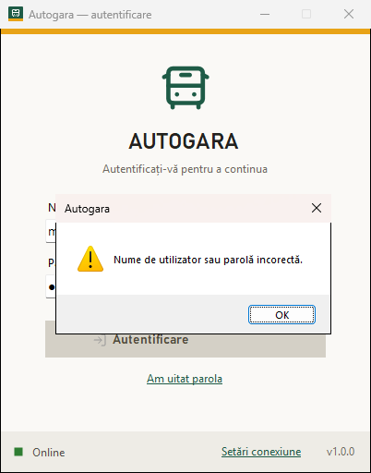
Figura 1. Autentificare cu parolă greșită
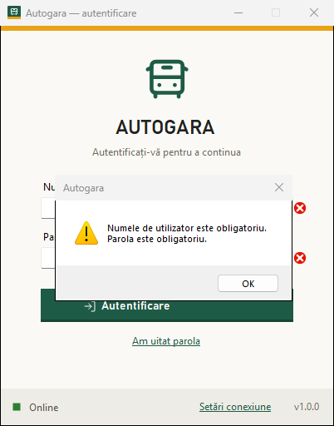
Figura 2. Autentificare cu câmpuri goale
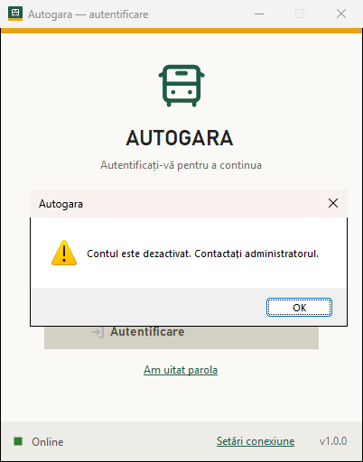
Figura 3. Cont dezactivat
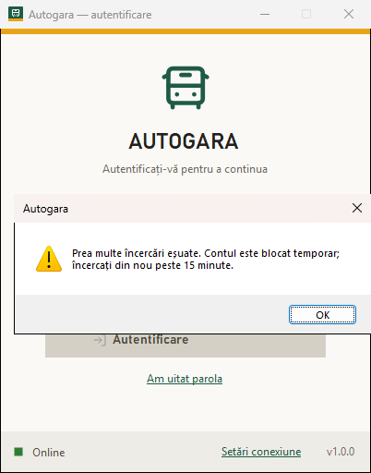
Figura 4. Blocare după 5 încercări greșite
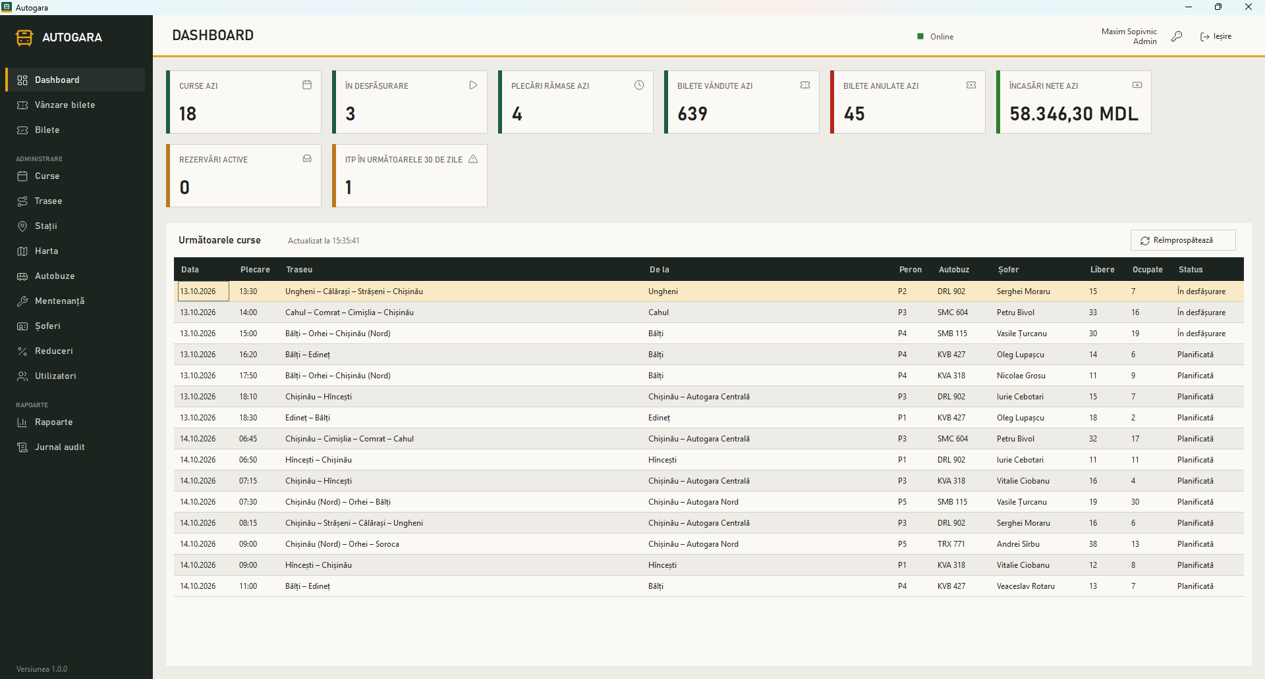
Figura 5. Meniul pentru rolul Admin
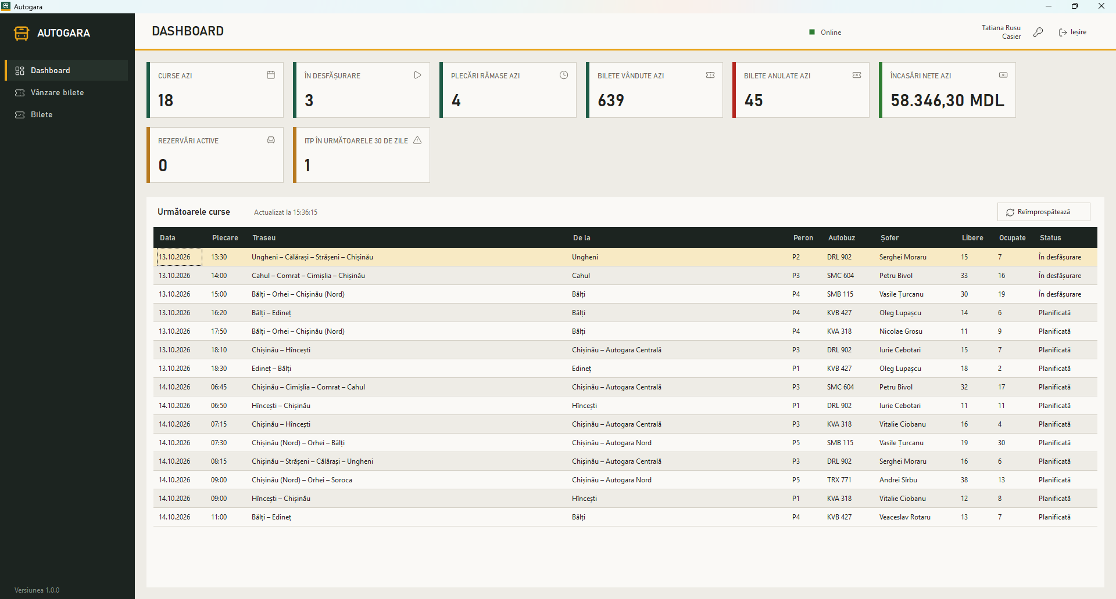
Figura 6. Meniul pentru rolul Casier
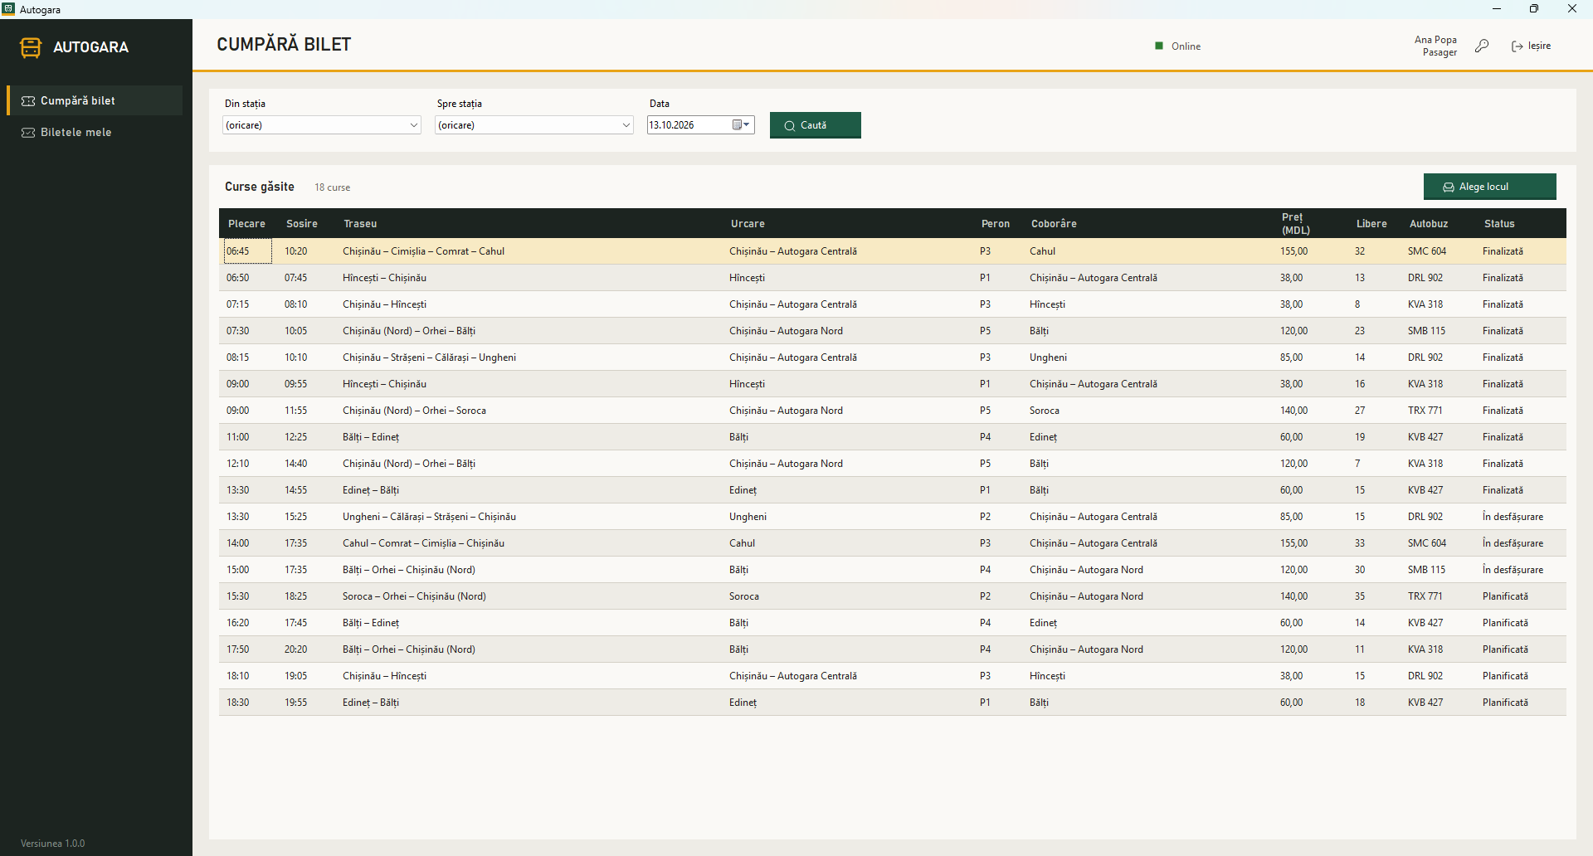
Figura 7. Meniul pentru rolul Pasager
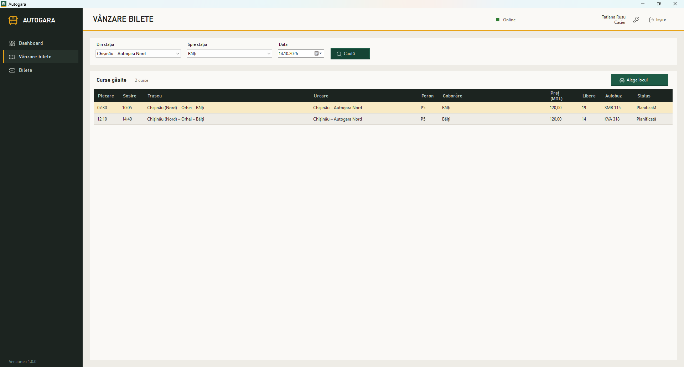
Figura 8. Căutarea curselor
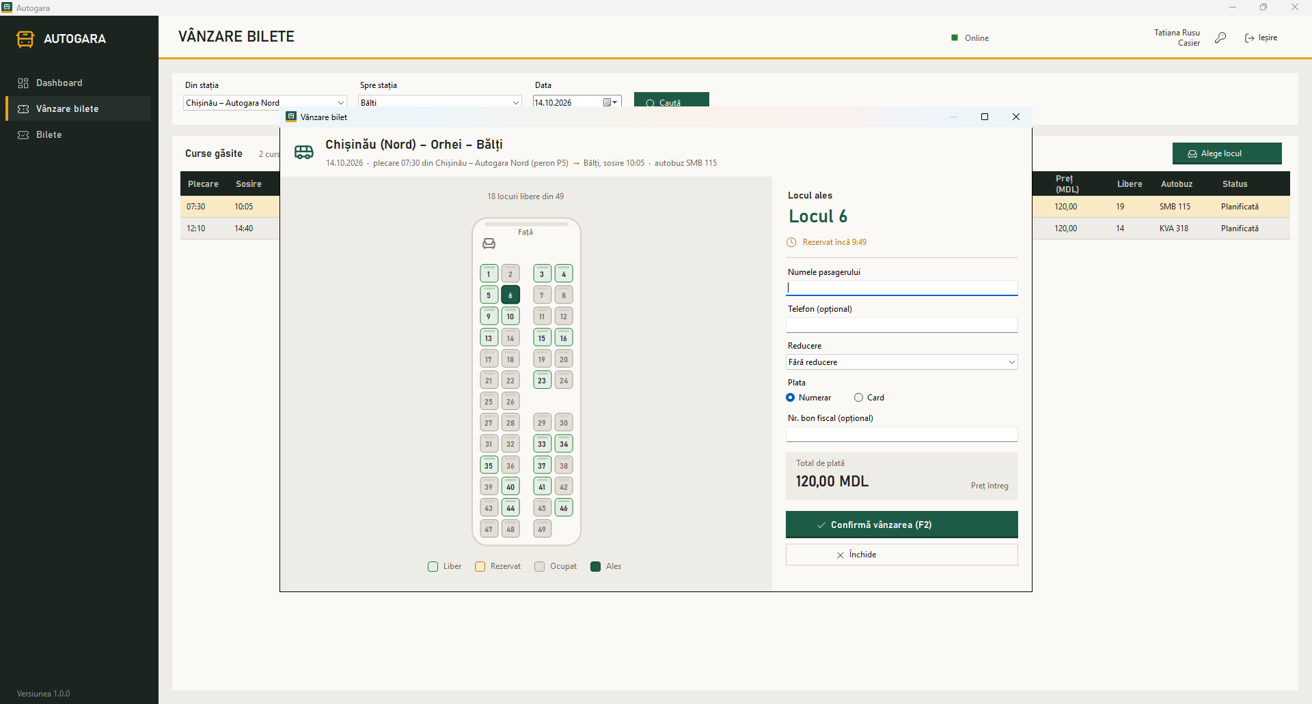
Figura 9. Rezervarea provizorie a locului
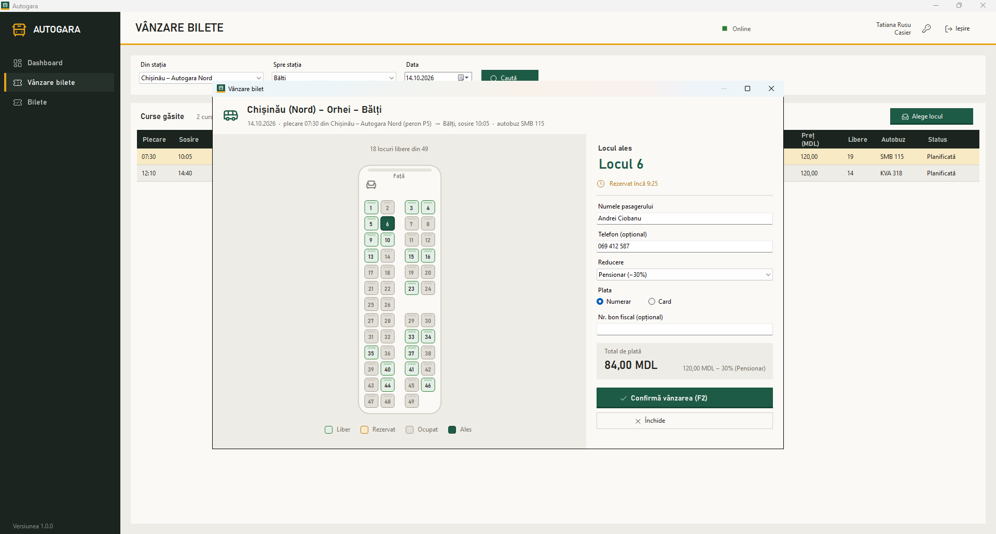
Figura 10. Calculul reducerii
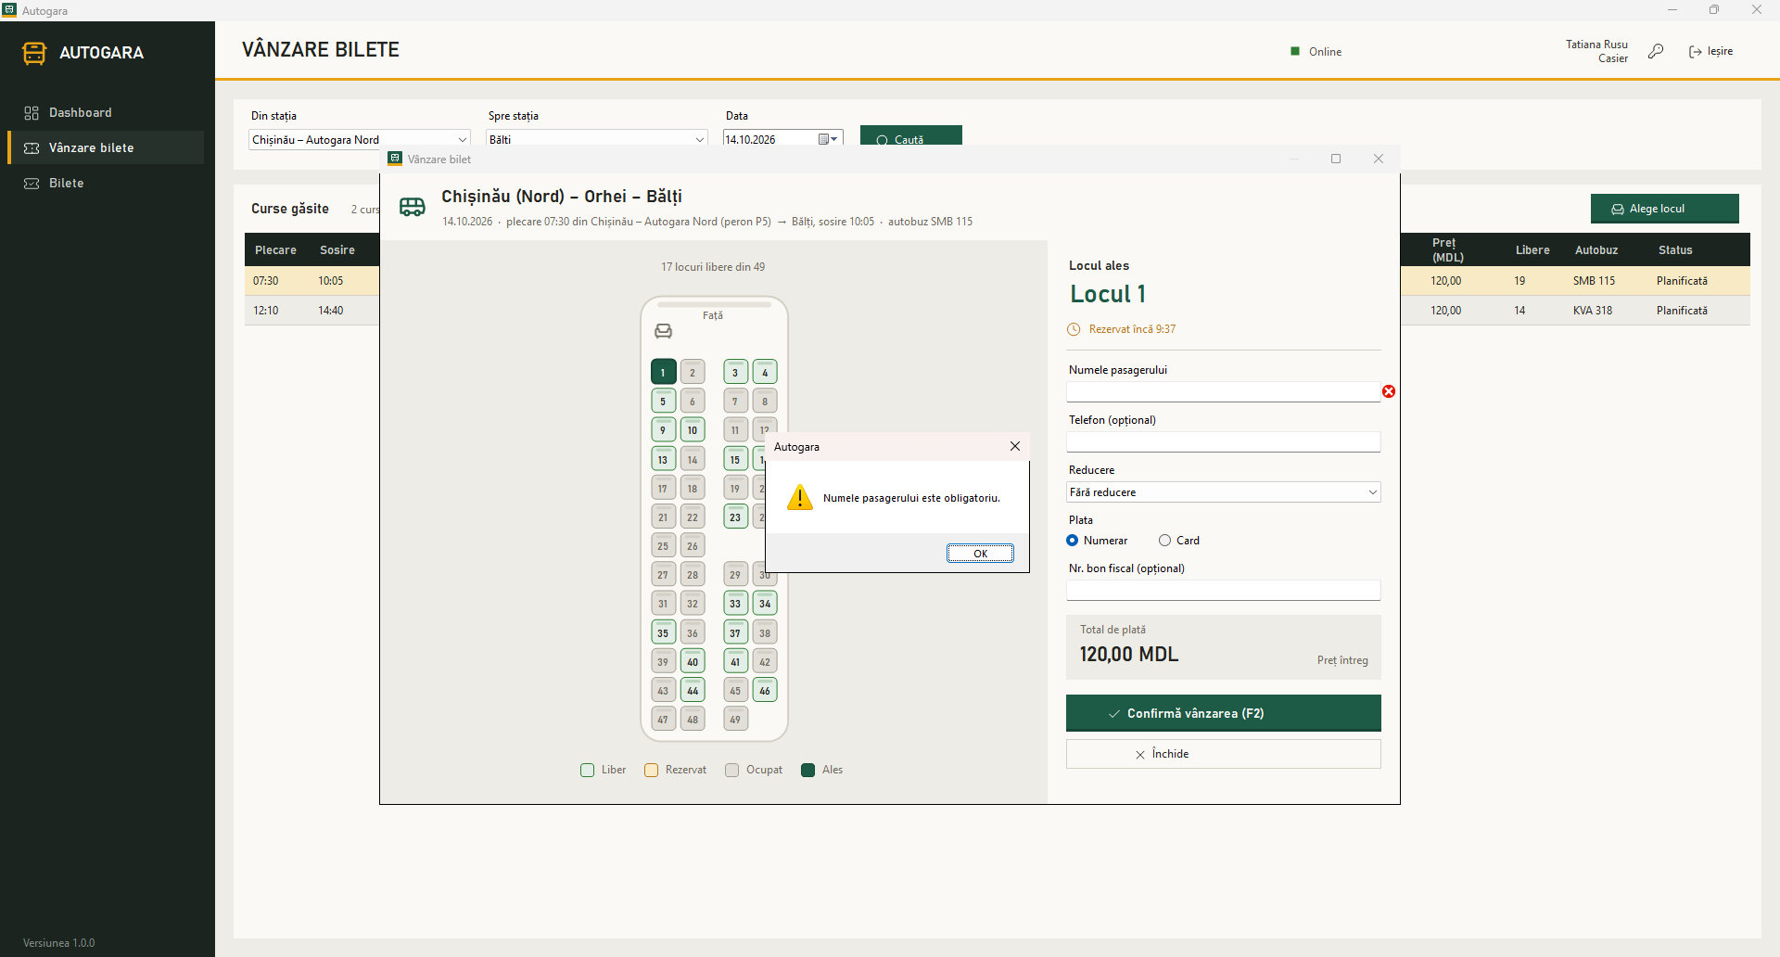
Figura 11. Validare: nume obligatoriu
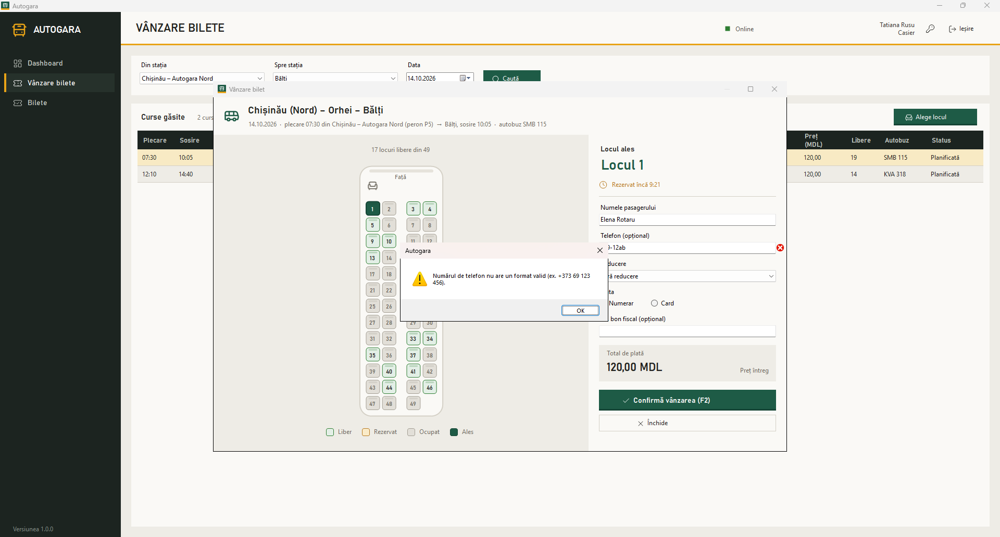
Figura 12. Validare: telefon invalid
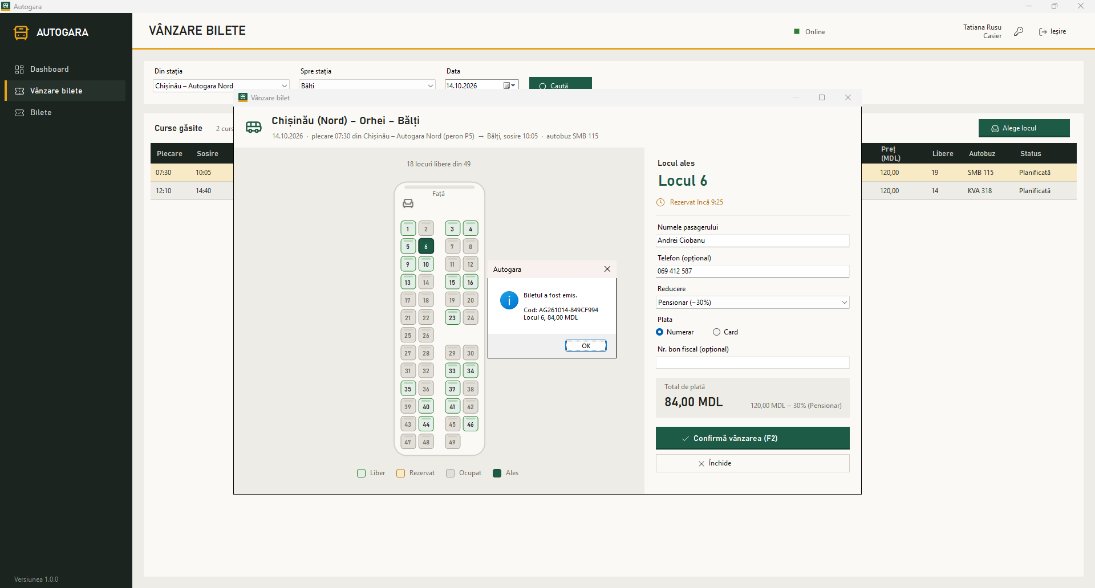
Figura 13. Confirmarea vânzării
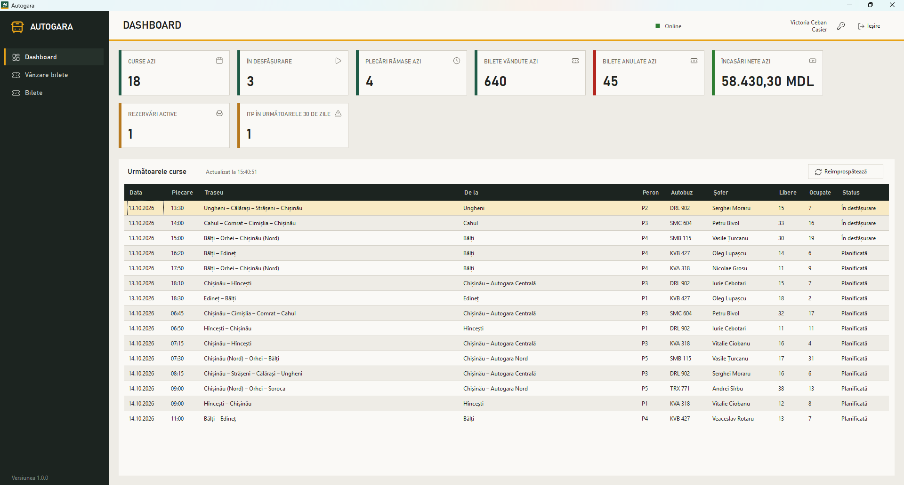
Figura 14. Actualizarea dashboard-ului
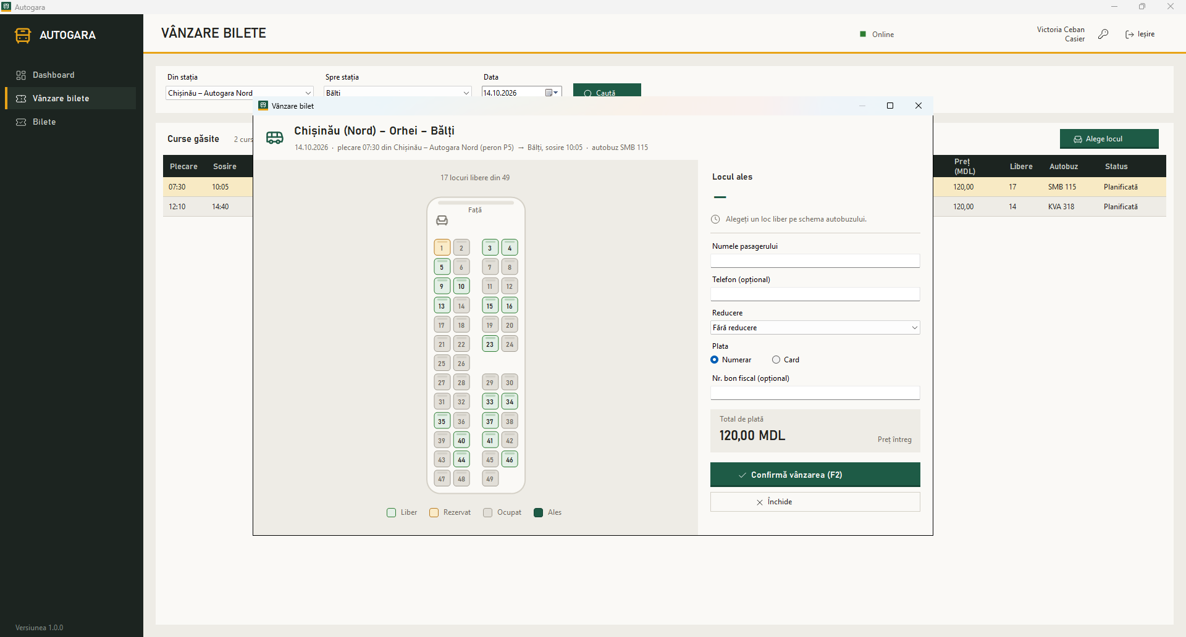
Figura 15. Loc rezervat de alt casier
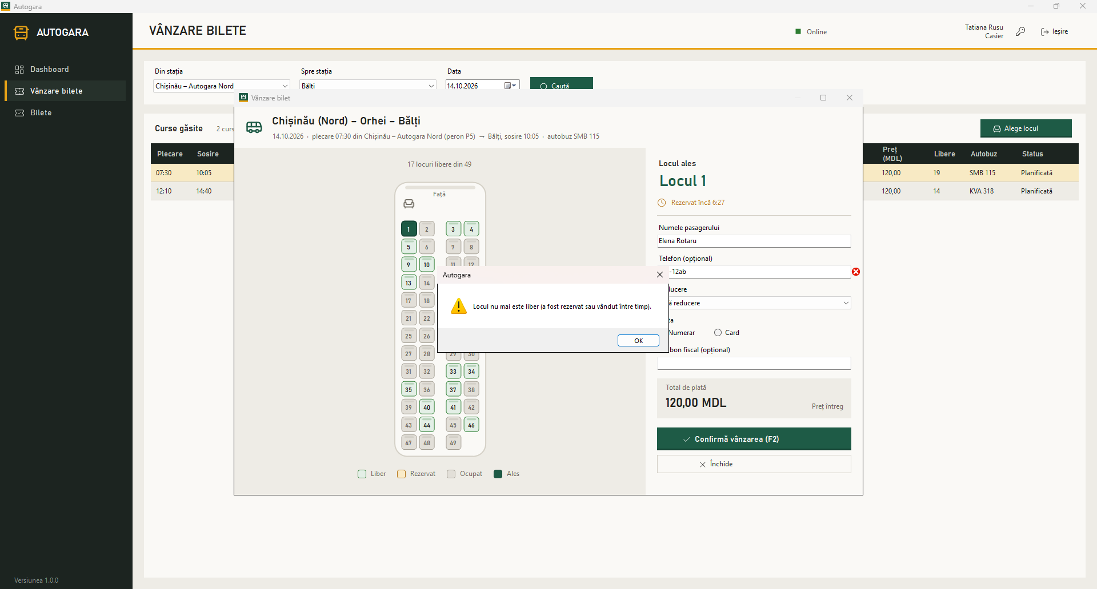
Figura 16. Concurență pe același loc
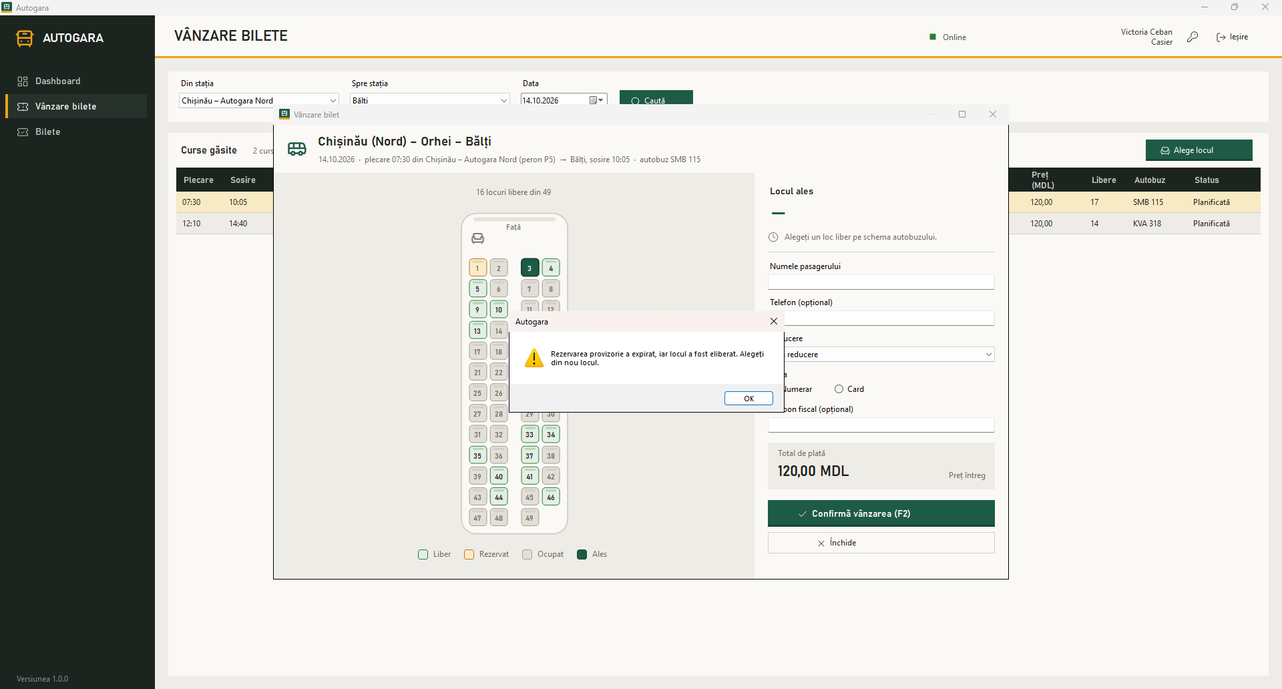
Figura 17. Expirarea rezervării
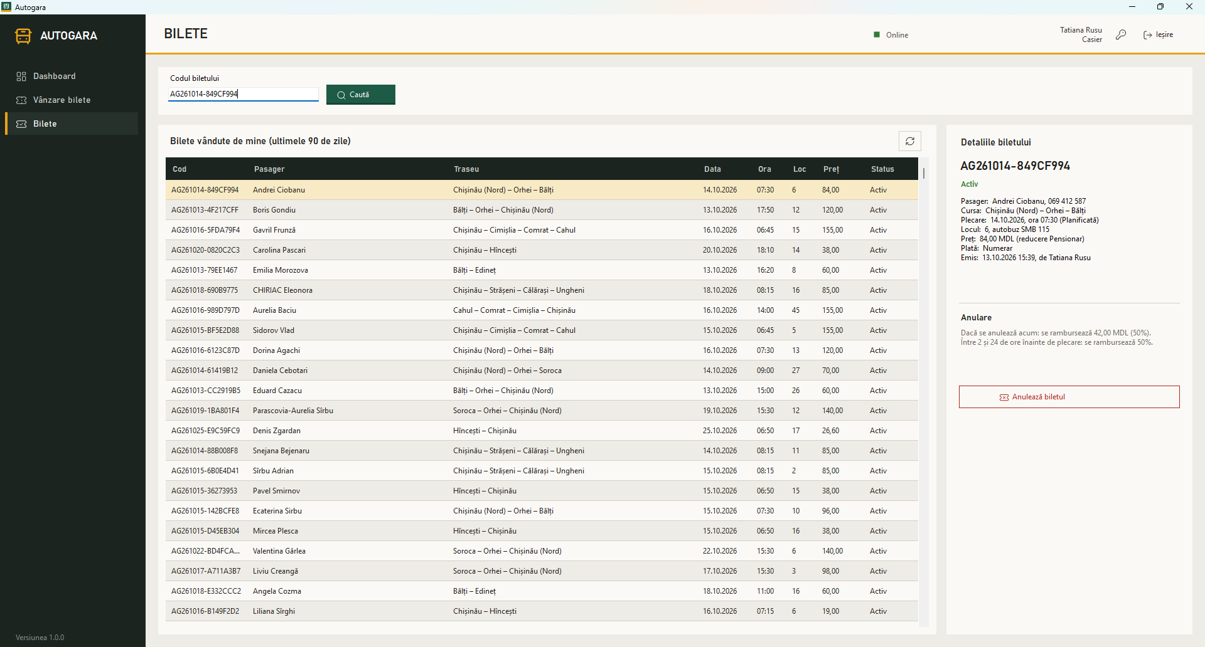
Figura 18. Calculul rambursării
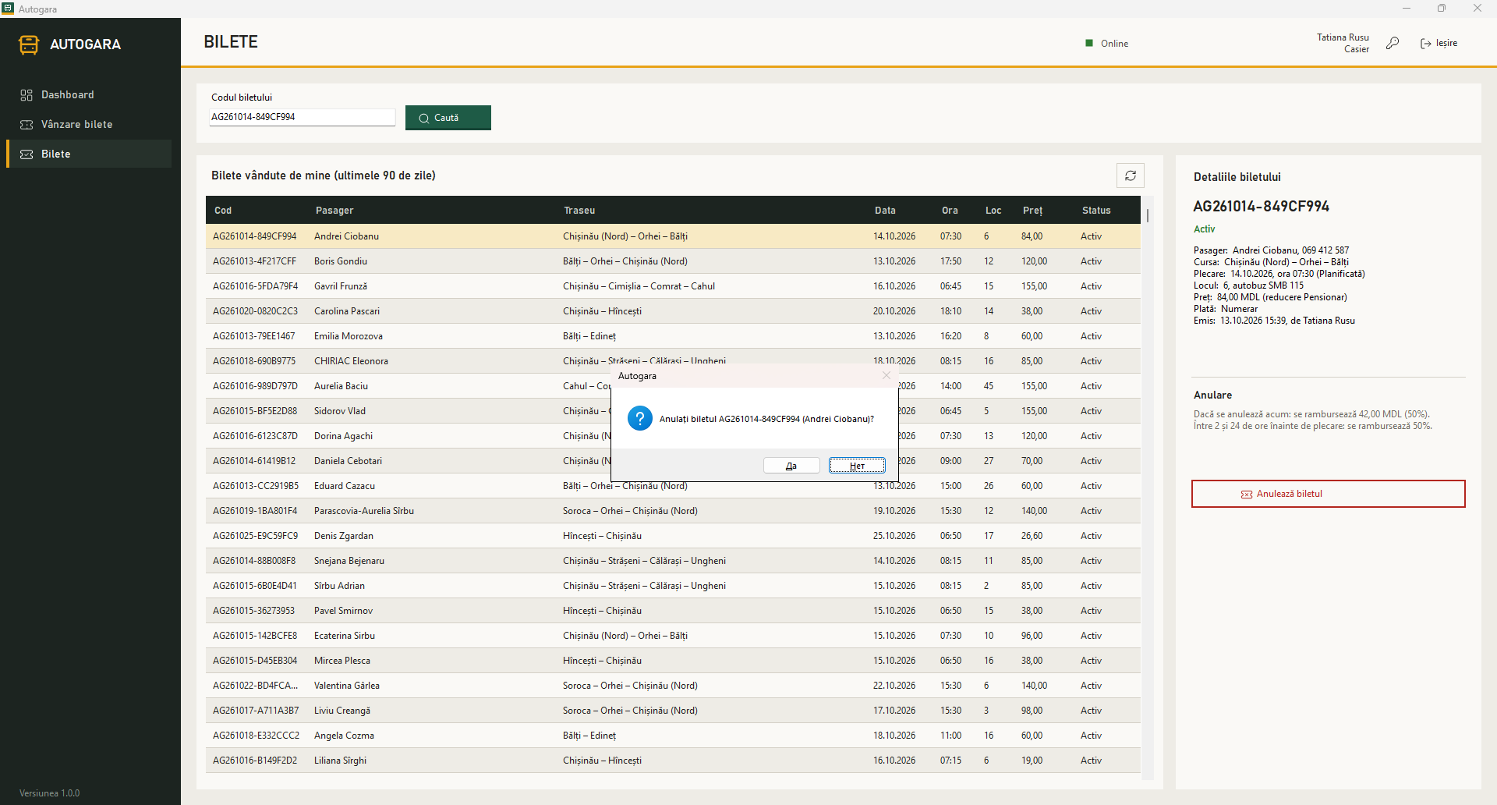
Figura 19. Confirmarea anulării
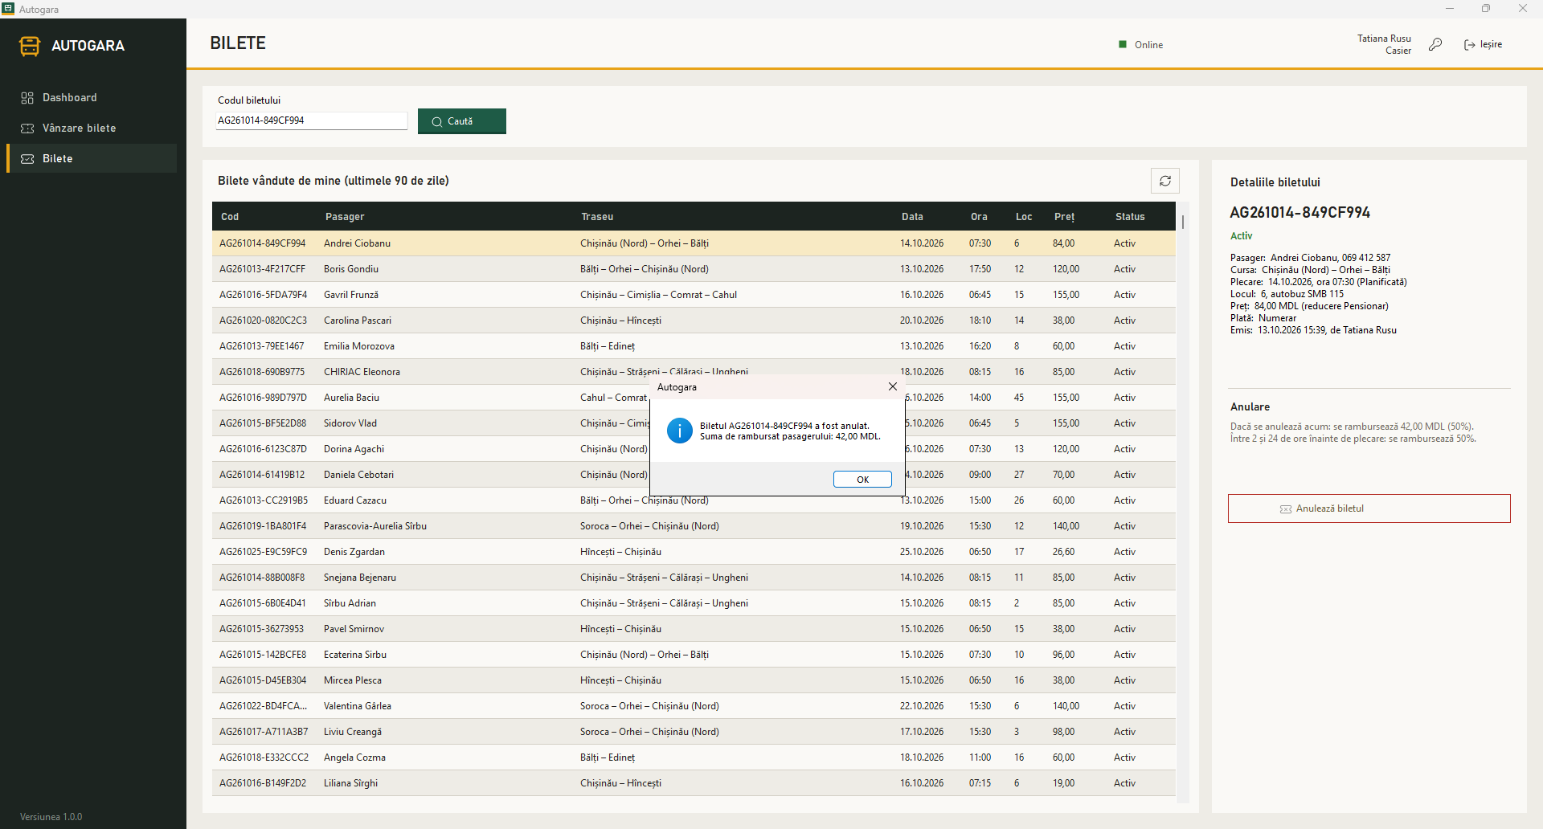
Figura 20. Anularea și rambursarea
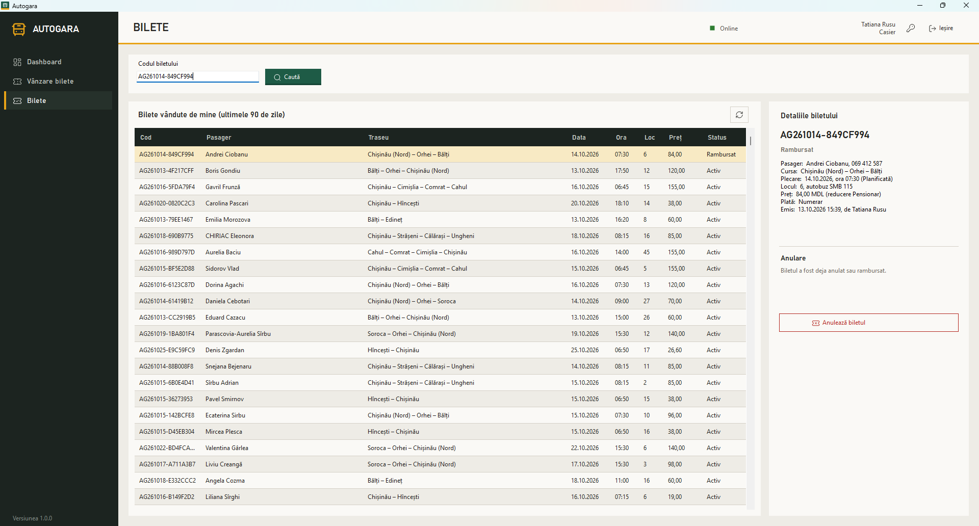
Figura 21. Starea după rambursare
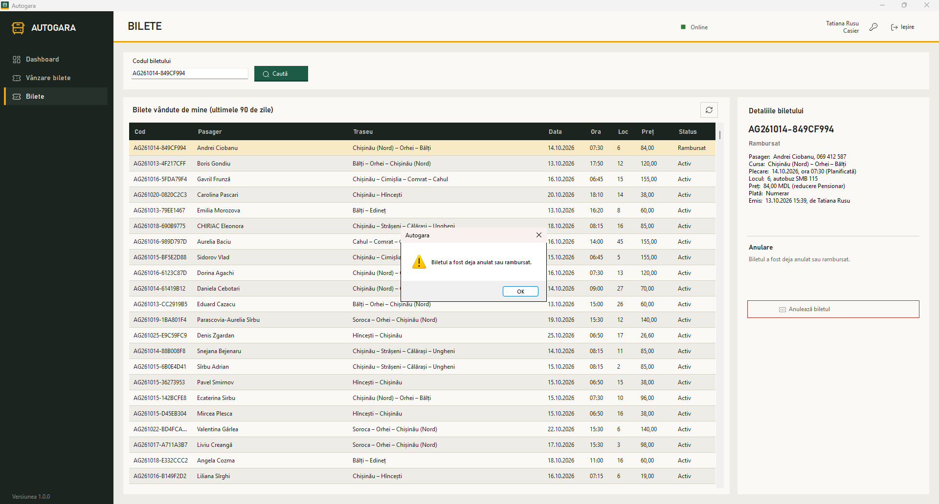
Figura 22. A doua anulare a aceluiași bilet
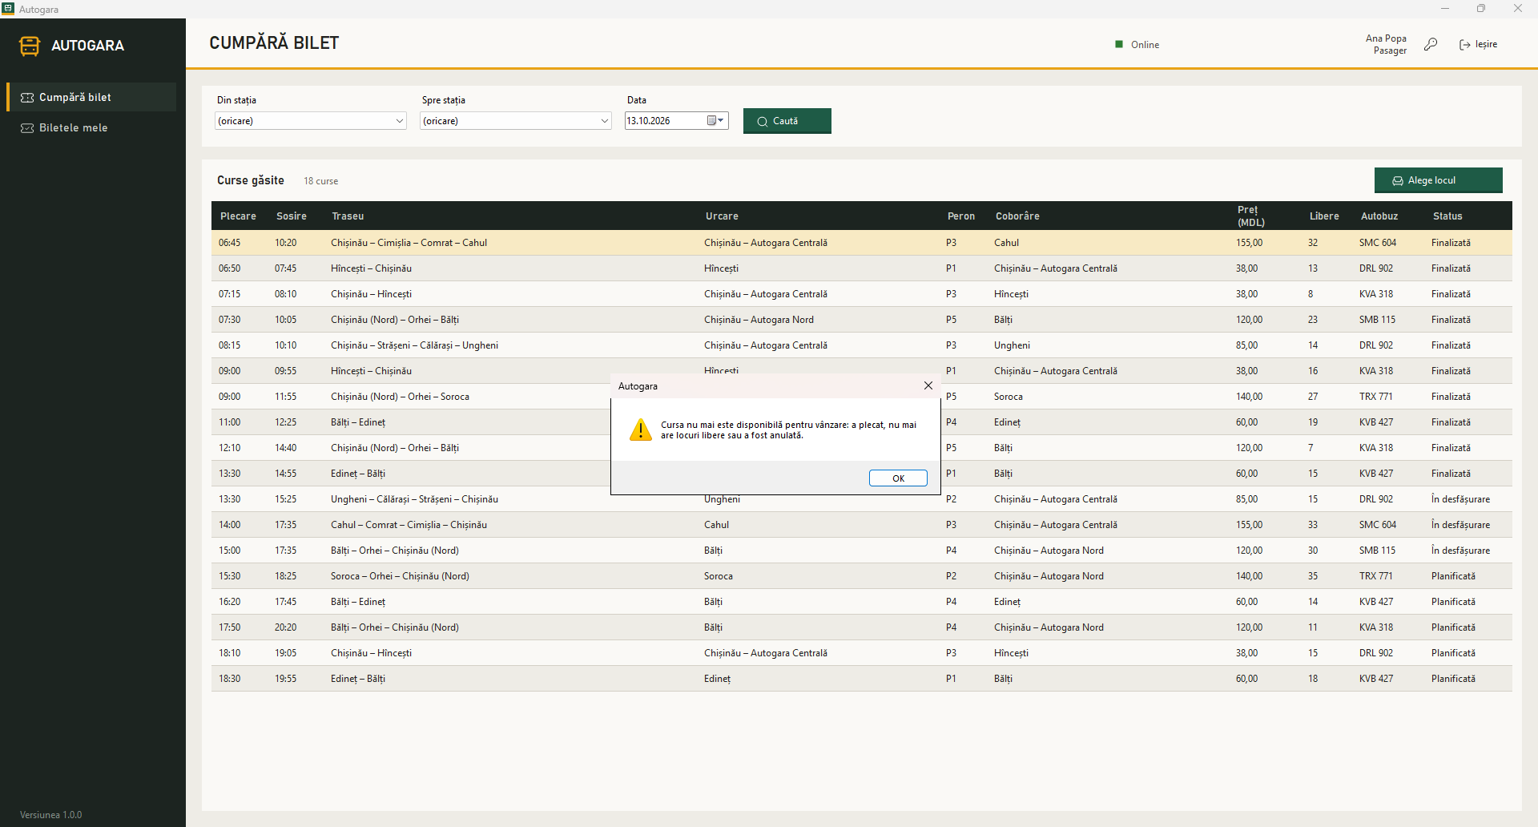
Figura 23. Cursă plecată
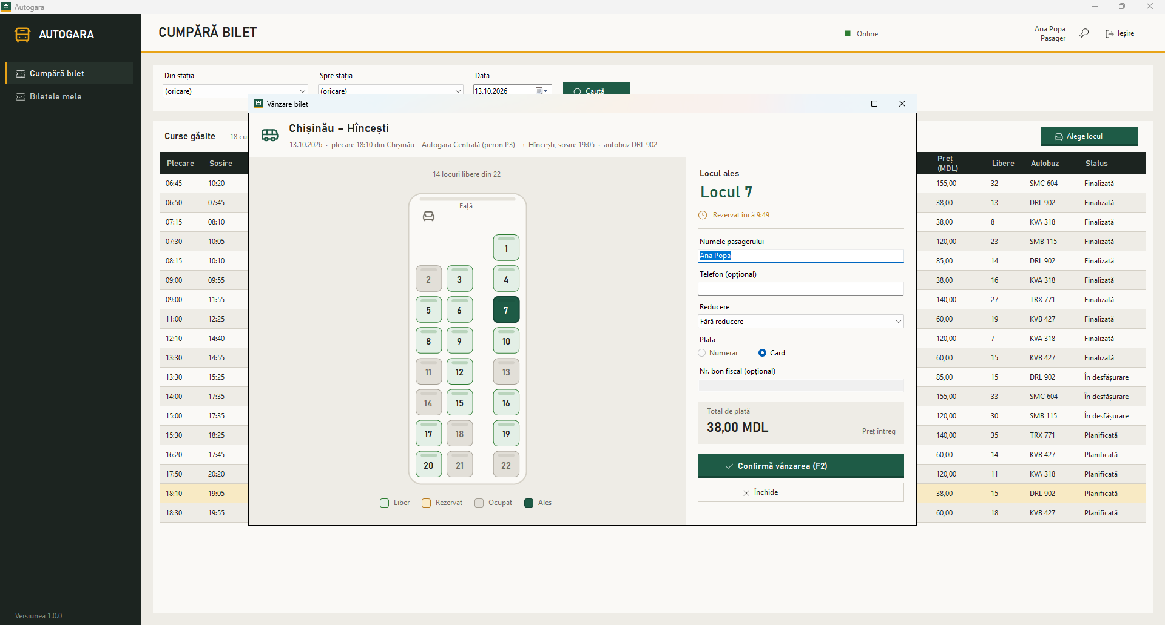
Figura 24. Pasagerul plătește doar cu cardul
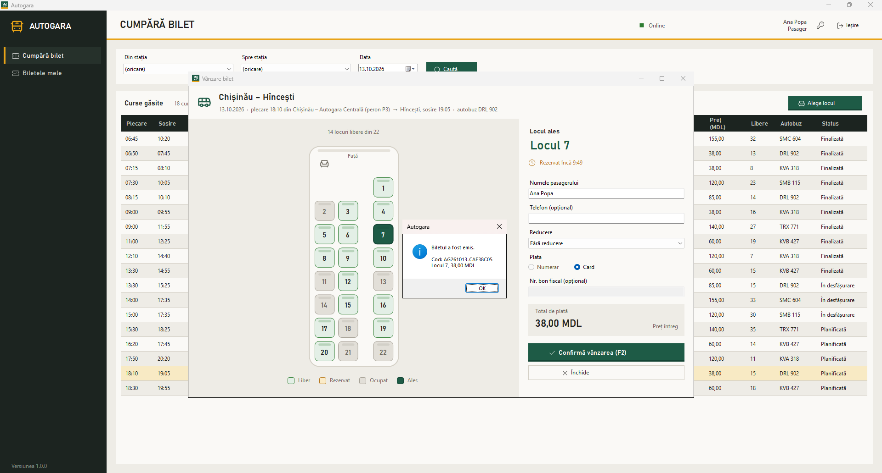
Figura 25. Cumpărare de către pasager
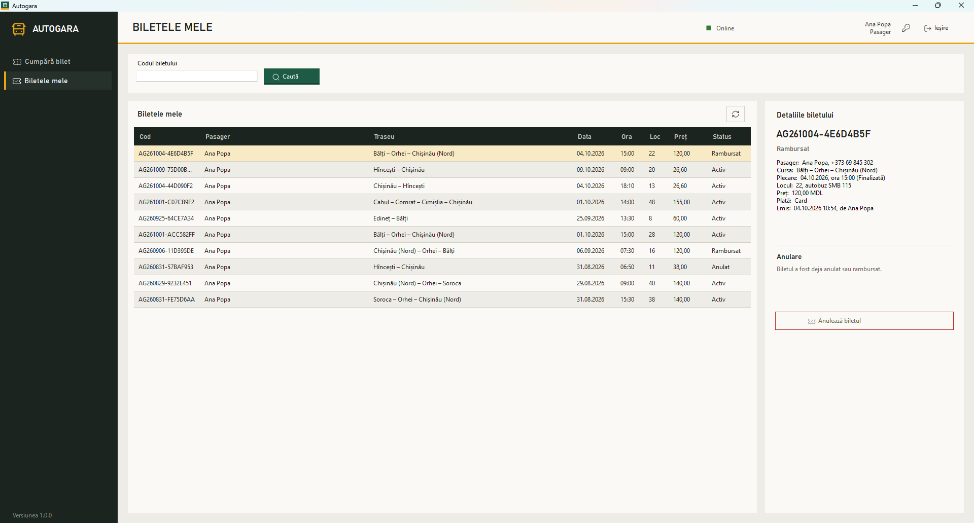
Figura 26. Biletele mele
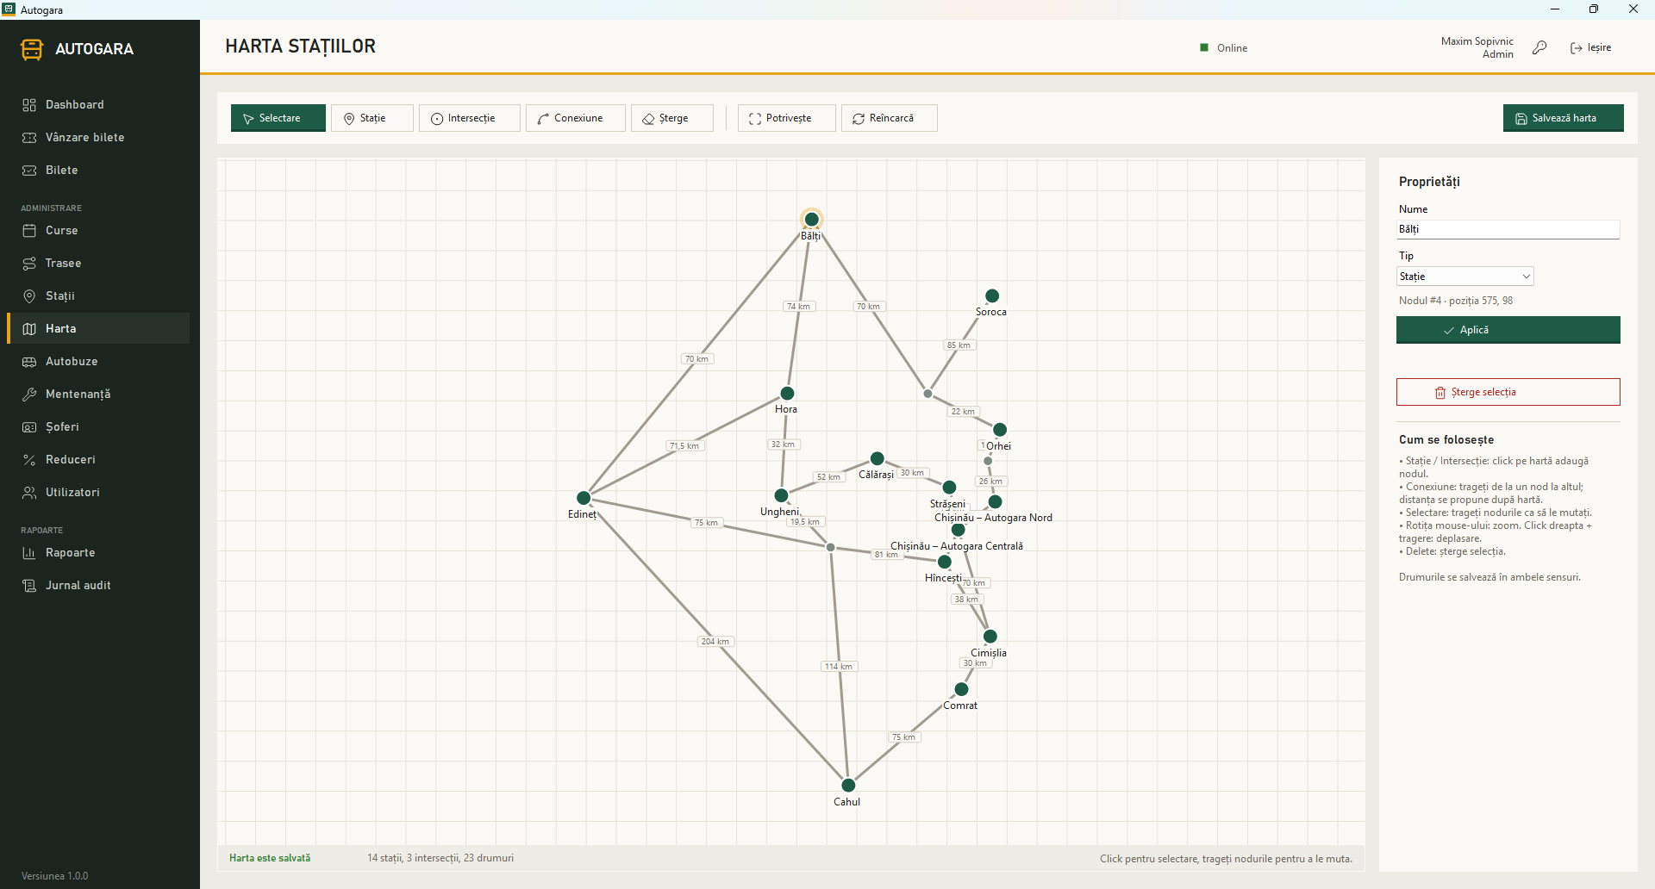
Figura 27. Editorul de hartă
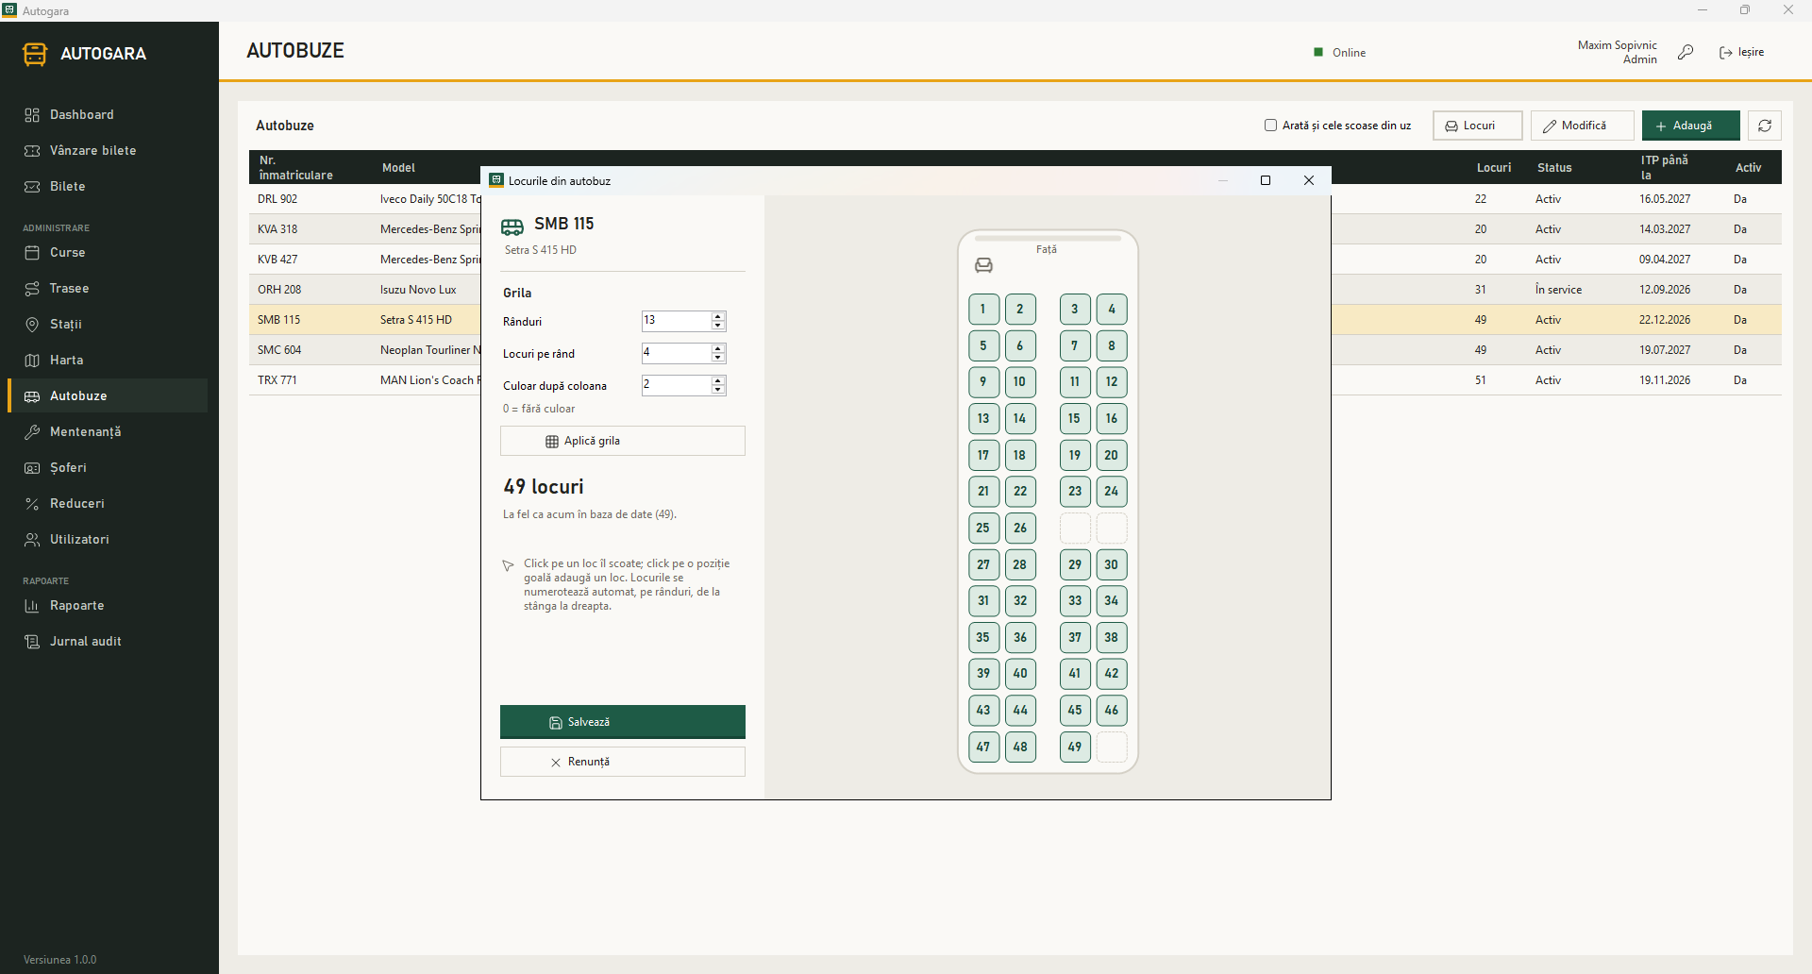
Figura 28. Editorul de autobuz
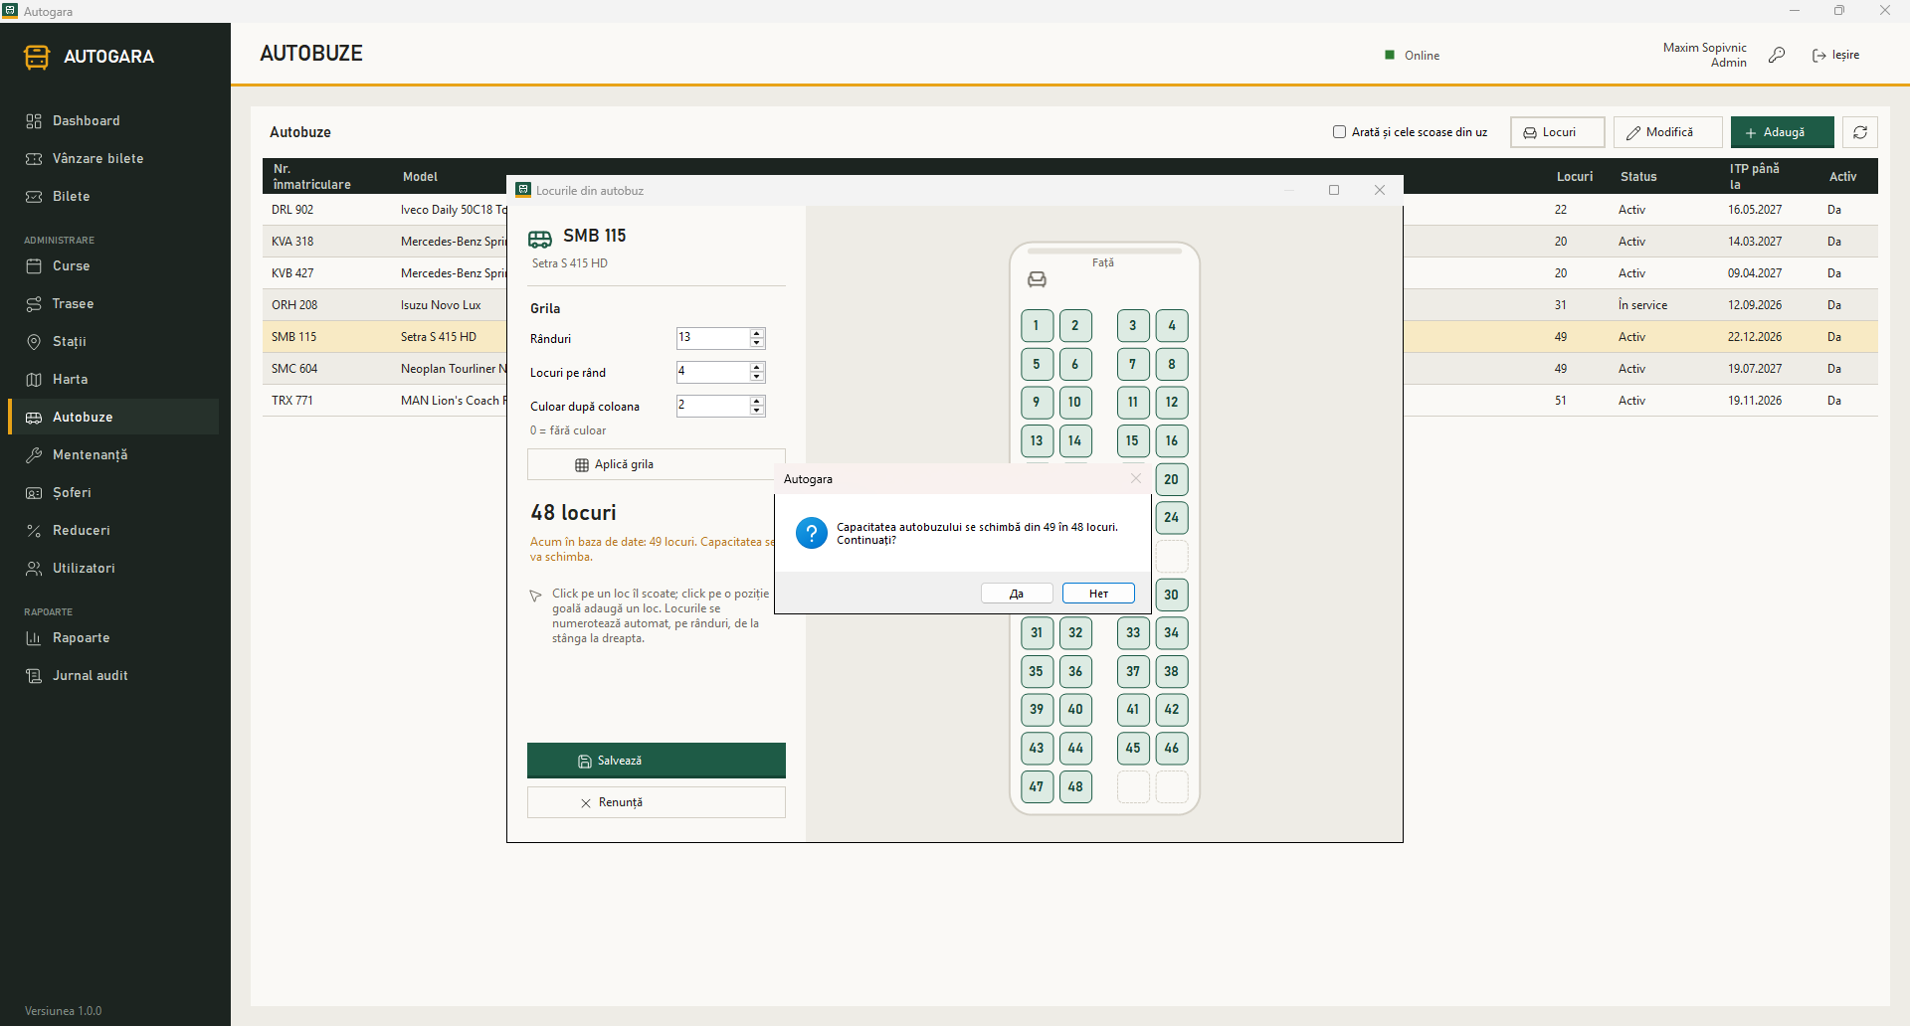
Figura 29. Schimbarea capacității
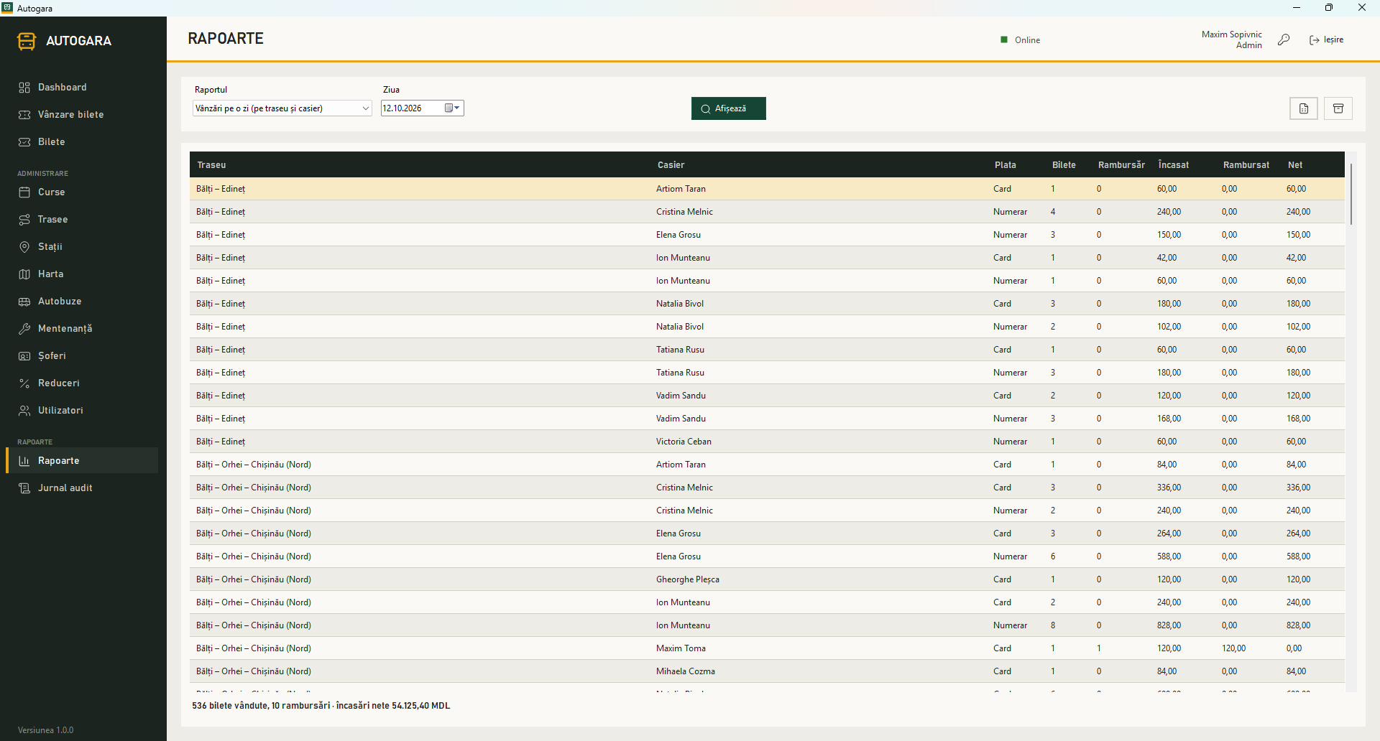
Figura 30. Raportul de vânzări zilnic
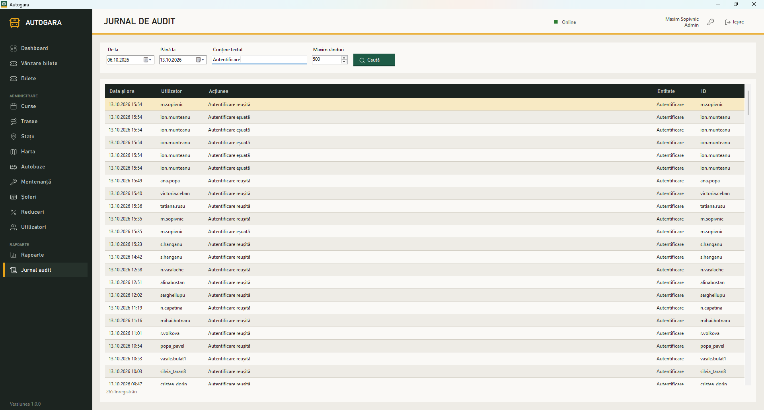
Figura 31. Jurnalul de audit
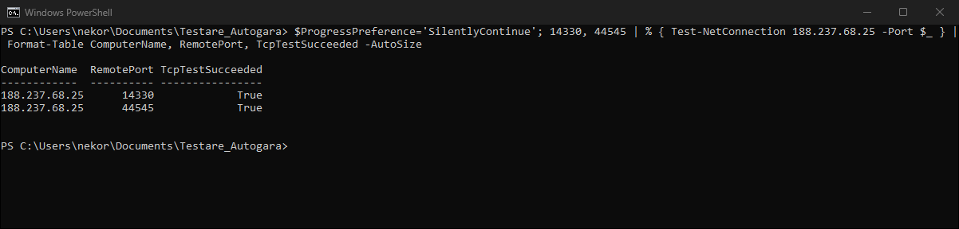
Figura 32. Porturile publice ale serverului
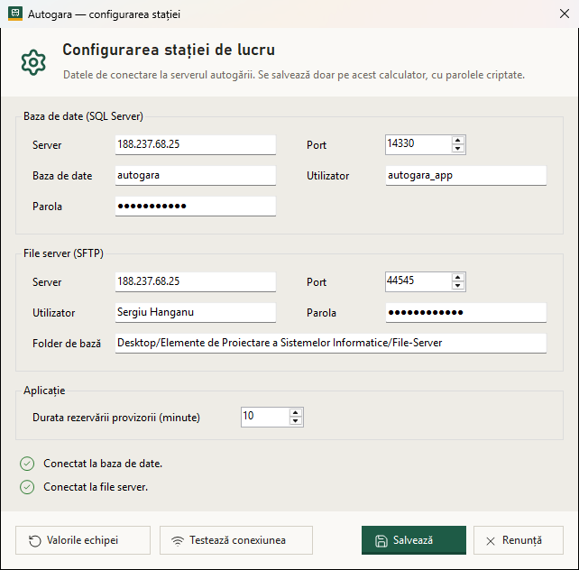
Figura 33. Testul de conexiune al stației
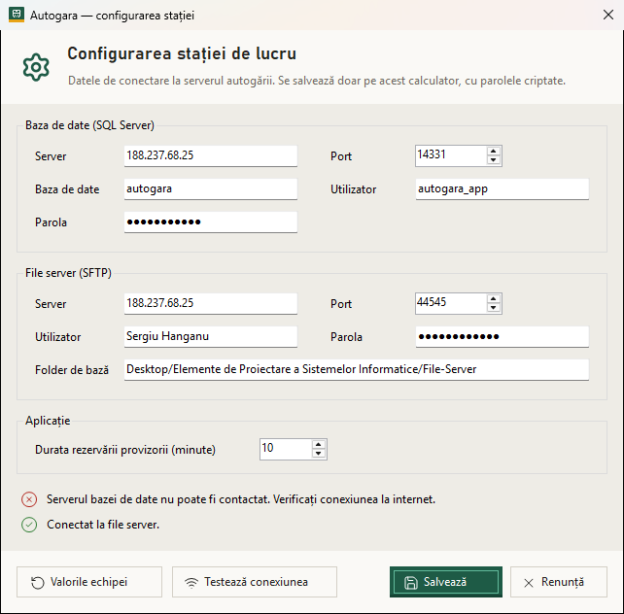
Figura 34. Server indisponibil
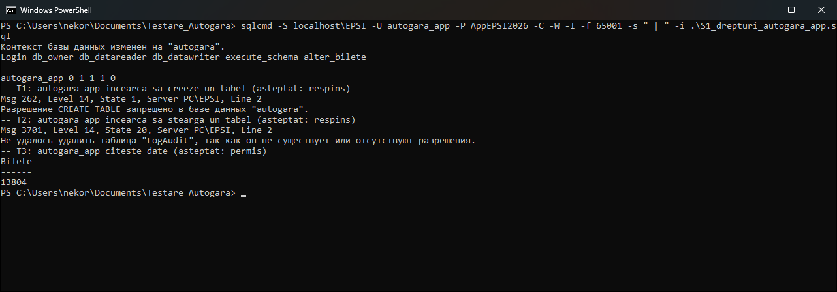
Figura 35. Drepturile contului autogara_app
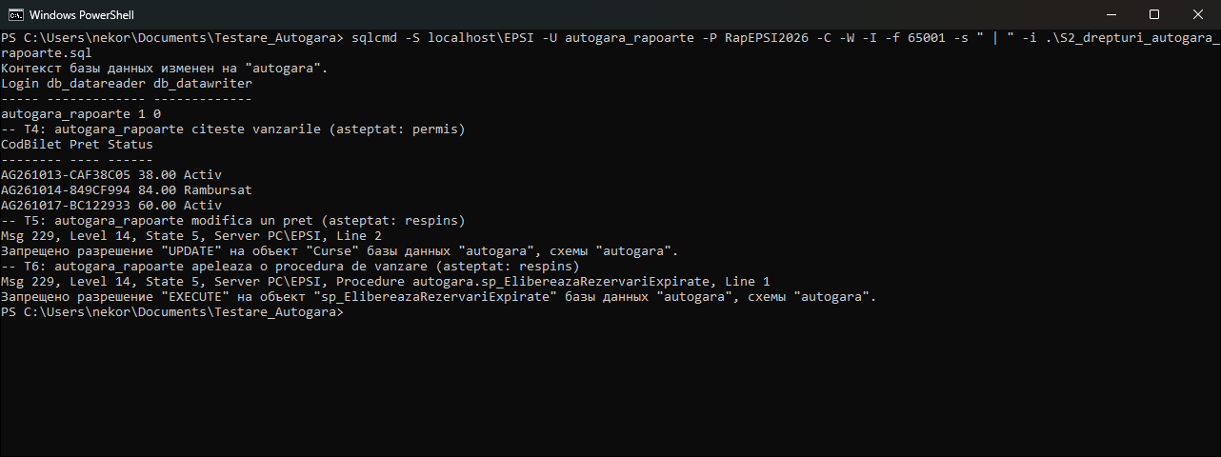
Figura 36. Drepturile contului autogara_rapoarte
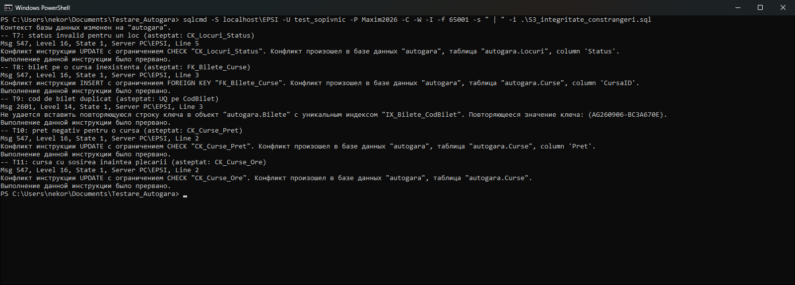
Figura 37. Constrângerile de integritate
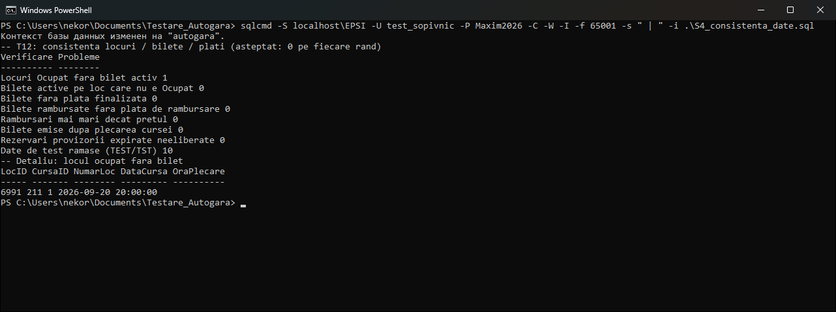
Figura 38. Consistența datelor
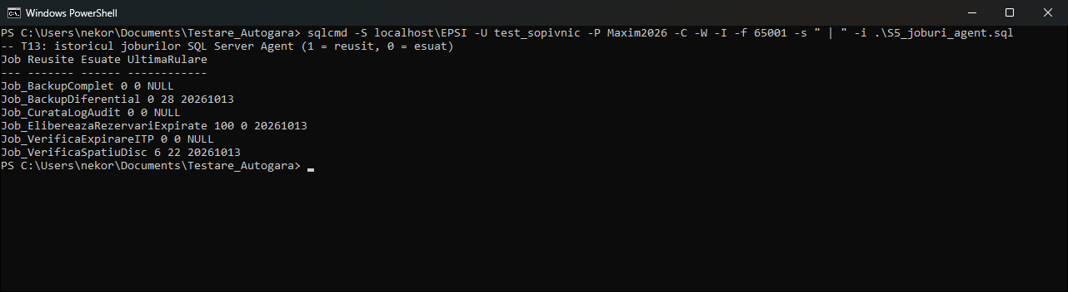
Figura 39. Joburile SQL Server Agent
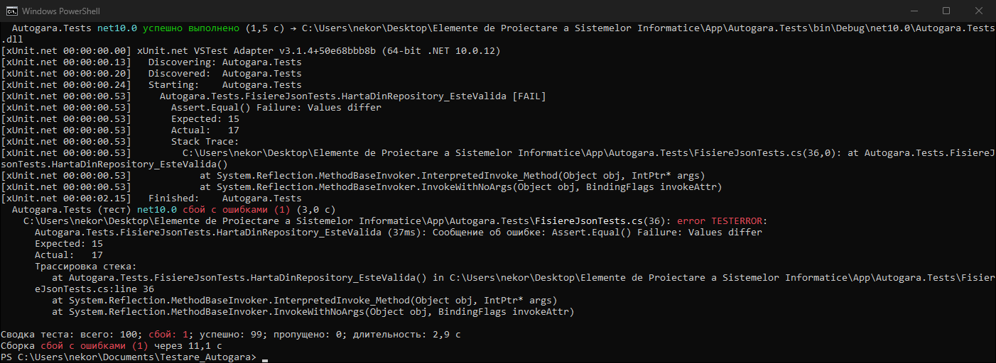
Figura 40. Testele automate (regresie)

